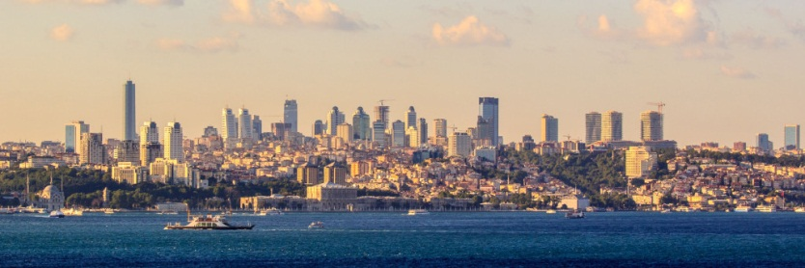
Booking TEL +39 06 45 67 75 32
info@evasionicral.com - www.evasionicral.com

Tour TURCHIA

QUOTA DI PARTECIPAZIONE € 665,00
Partenze garantite da Roma
7, 21,28 Aprile – 12,26 Maggio – 2,9,16,23,30 Giugno – 7,14,21,28 Luglio – 4,11,18,25 Agosto – 1,8,15,22,29 Settembre - 6,13 Ottobre 2019

VOLI:
Andata PC1222 Roma FCO 11.40 Istanbul SAW 15:15 | Ritorno PC1223 Istanbul SAW 11:35 Roma FCO 13:25

Gli operativi voli saranno comunicati alla prenotazione del viaggio
*** la tariffa aerea è garantita fono ad esaurimento posti possibilità di adeguamento tariffario

Programma
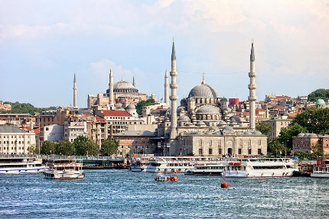
1. Giorno Italia / Istanbul: Arrivo ad Istanbul ed accoglienza in aeroporto. Trasferimento all’Hotel Dedeman Istanbul 5* (o similare). Cena e pernottamento in albergo.
2. Giorno Istanbul: Prima colazione in albergo e partenza per centro storico. Intera mattina dedicata alla visita di monumenti principali: l’antico Ippodromo Bizantino, in cui si svolgevano le corse delle bighe; e la Moschea del Sultano Ahmet, famosa come Moschea Blu, il principale luogo di culto musulmano e famosa con le sue maioliche blu; ed il Palazzo di Topkapi (la sezione Harem è opzionale), sontuosa dimora dei Sultani per quasi quattro secoli. Pranzo in ristorante turistico. Visita del Gran Bazaar, il più grande mercato coperto del mondo, caratterizzato dal tetto a cupole e formato da un dedalo di vicoli e strade; e del Mercato Egiziano delle Spezie. Possibilità di partecipare alla gita (facoltativa, a pagamento) di Crociera sul Bosforo per ammirare sia il versante asiatica che europeo della città ed i suoi più importanti palazzi, moschee e fortezze. Trasferimento in albergo. Cena e pernottamento in albergo.
3. Giorno Istanbul / Ankara / Cappadocia (718 km): Prima colazione in albergo e partenza per la città capitale della Turchia: Ankara. Passaggio dal Ponte Euroasia e proseguimento via autostrada. Arrivo ad Ankara e visita del Museo Ittita (delle civiltà anatoliche), con testimonianze della presenza degli Ittiti che divennero un grande impero fino a conquistare Babilonia. Pranzo in ristorante e sosta in Lago Salato durante il tragitto. Arrivo in Cappadocia e trasferimento all’Hotel Suhan 5* (o similare). Sistemazione in camera. Cena e pernottamento in albergo.
4. Giorno Cappadocia: Possibilità di partecipare all’escursione (facoltativa a pagamento) in mongolfiera in mattinata per ammirare il paesaggio spettacolare della Cappadocia. Prima colazione in albergo. Intera giornata dedicata alla scoperta di questa suggestiva regione dai paesaggi quasi lunari: celebri “camini delle fate”, funghi di tufo vulcanico creati da secoli di lavoro dell’acqua e del vento. Visita del Museo all’aperto di Goreme con le sue chiese rupestri; e della Valle di Uchisar, situata all’interno di un cono di roccia tufacea; e della Valle Avcilar e di Ozkonak (o Saratli), una delle città sotterranee più famose del mondo. Pranzo in ristorate durante le visite. Visita ad un laboratorio per la lavorazione e vendita di pietre dure, oro e argento. Sosta ad una cooperativa locale pe l’esposizione della produzione dei famosi tappeti turchi. Cena e pernottamento in albergo. Dopo cena, possibilità di partecipare allo spettacolo (facoltativo, a pagamento) dei “dervisci” danzanti o alla serata turca (facoltativa, a pagamento) con lo spettacolo dei gruppi folkloristici e delle danzatrici del ventre.
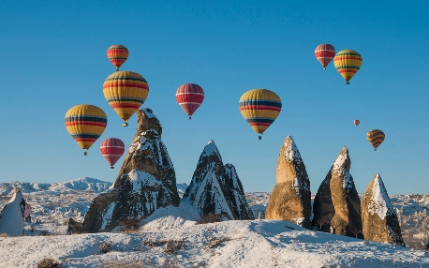
5. Giorno Cappadocia / Konya / Pamukkale (668 km): Dopo la prima colazione partenza per Konya attraverso valli e catene montuose, con una breve sosta per visitare il Caravanserraglio di Sultanhani (XIII secolo), oggi museo. Arrivo a Konya, la città è legata al fondatore dei Dervisci: Mevlana, un mistico musulmano contemporaneo di San Francesco. Si visiteranno la sua Tomba e il Monastero con la caratteristica cupola di maioliche azzurre. Pranzo in ristorante e proseguimento per Pamukkale. Arrivo in serate e trasferimento all’Hotel Colossae 5* (o similare). Sistemazione in camera. Cena e pernottamento in albergo. Possibilità di bagno in acqua termale dell’albergo.
6. Giorno Pammukkale / Izmir (221 km): Prima colazione in albergo e visita delle ampie rovine attraversate da greggi di pecore segnalano la sede di una ricca città romana con la sua grande necropoli e teatro: l’antica Hierapolis che costruita nel 17 d. C., ebbe il suo massimo splendore nel II e III secolo. Visita di Pamukkale, che si accoglie con il suo straordinario paesaggio di bianche cascate pietrificate, uno spettacolo naturale dovuto all’alta presenza di calcare nell’acqua. Pranzo in ristorante. Proseguimento per la visita di Efeso: il Tempio di Adriano, la Biblioteca di Celsio e il Grande Teatro e visita dell’ultima Residenza di Madonna. Sosta ad una pelletteria e trasferimento all’Hotel Kaya Thermal 5* (o similare). Sistemazione in camera. Cena e pernottamento in hotel.
7. Giorno Izmir / Bursa / Istanbul (495 km): Prima colazione in albergo. Trasferimento ad Istanbul via Bursa. Arrivo a Bursa, la prima città capitale dell’impero ottomano. Visita della Grande Moschea e della Moschea Verde, del 1424, testimone della nuova estetica ottomana e famosa per le sue maioliche di Iznik. Pranzo in ristorante. Passaggio dal ponte di Osmangazi ed arrivo nella parte asiatica di Istanbul in serata. Trasferimento all’Hotel Titanic Kartal 5* (o similare) e sistemazione in camera. Cena e pernottamento in albergo.
8. Giorno Istanbul / Italia: Prima colazione e trasferimento all’aeroporto per il volo di rientro in Italia.

